Приложение № 04-06

Мониторинг качества обученности в 2023-2024 учебном году

Таблица 1 (мониторинг УКО по четвертям).
На уровне начального общего образования:
 | Школа | 2а | 2б | 3а | 3б | 4а | 4б
УКО 1 чет | 52,01% | 76,47% | 53,83% | 88,89% | 47,06% | 82,35% | 82,35%
УКО 2 четв. | 54,99% | 76,47% | 61,54% | 88,89% | 52,94% | 76,47% | 82,35%
УКО 3 четв | 51,94% | 70,59% | 66,67% | 77,78% | 66,67% | 82,35% | 82,35%
УКО 4 четв | 48,70% | 70,59% | 41,67% | 72,22% | 50,00% | 76,47% | 70,59%
УКО год | 56,52% | 76,47% | 66,67% | 83,33% | 66,67% | 82,35% | 82,35%
На уровне основного общего образования:
 | Школа | 5а | 5б | 6 | 7а | 7б | 8 | 9а | 9б
УКО 1 чет | 52,01% | 70% | 52,63% | 39,29% | 50% | 12,50% | 24% | 35,29% | 22,22%
УКО 2 четв. | 54,99% | 75% | 36,84% | 42,86% | 43,75% | 12,50% | 20% | 41,18% | 22,22%
УКО 3 четв | 51,94% | 80% | 40% | 35,71% | 37,50% | 25,00% | 20,83% | 41,18% | 22,22%
УКО 4 четв | 48,70% | 70% | 40,00% | 46% | 31,25% | 18,75% | 16,67% | 35,29% | 22,22%
УКО год | 56,52% | 80% | 55% | 46,43% | 31,25% | 18,75% | 20,83% | 41,18% | 22,22%
На уровне среднего общего образования:
 | Школа | 10 | 11
УКО 1 чет | 52,01%
УКО 2 четв. | 54,99% | 28,57% | 80%
УКО 3 четв | 51,94%
УКО 4 четв | 48,70% | 37,50% | 80%
УКО год | 56,52% | 37,50% | 80%

Диаграмма 1 (мониторинг УКО по четвертям).
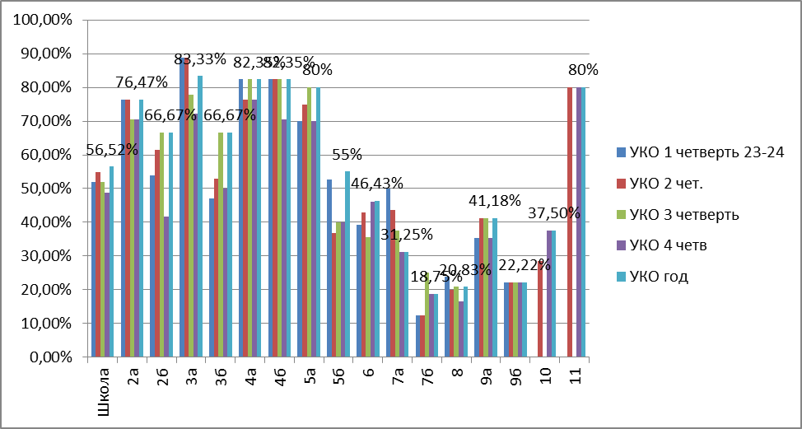
Диаграмма 2 (мониторинг УКО по школе в 2023-2024 учебном году по четвертям)
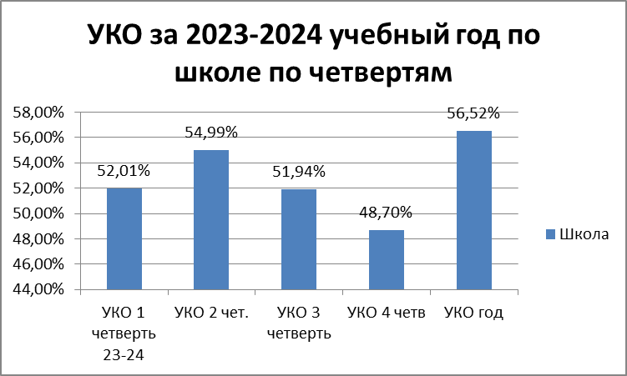

Таблица 2 (мониторинг УКО по уровням
образования по четвертям)
 | 2023-2024 учебный год
 | I четв. | II четв. | III четв. | IV четв. | Год
Уровень начального общего образования | 72,73% | 73,74% | 74,75% | 64,65% | 76,77%
Уровень основного общего образования | 38,36% | 38,36% | 37,74% | 33,96% | 43,4%
Уровень среднего общего образования | - | 58,82% | - | 50% | 61,11%
В целом по школе | 55,54 % | 56,97% | 56,25% | 49,54% | 56,52%

Диаграмма 3 (мониторинг УКО по уровням образования
и по школе в целом за последние 3 года)
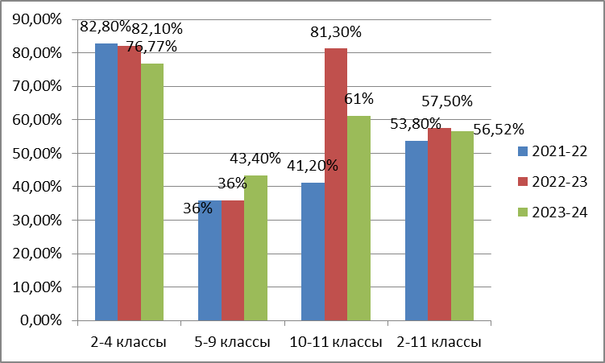

Учебный год: | 2021-2022 | 2022-2023 | 2023-2024
Имеют по всем предметам «5» | 14,5% | 11,9% | 12%
Закончили учебный год с одной «3» | 2,8% | 1,9% | 4,6%

УКО по уровням образования в сравнении с районным показателем

Классы | 2023-2024 учебный год
Классы | По школе | По району
- 4 | 76,77%
5 - 9 | 43,4%
10 - 11 | 61,11%
2-11 | 56,52%

Количество учащихся, закончивших учебный год с одной «3»

По школе | По району
4,6%

Количество учащихся, закончивших учебный год на «5»

По школе | По району
12%

